

NAMIBIA ESPECTACULAR
9 días / 8 noches

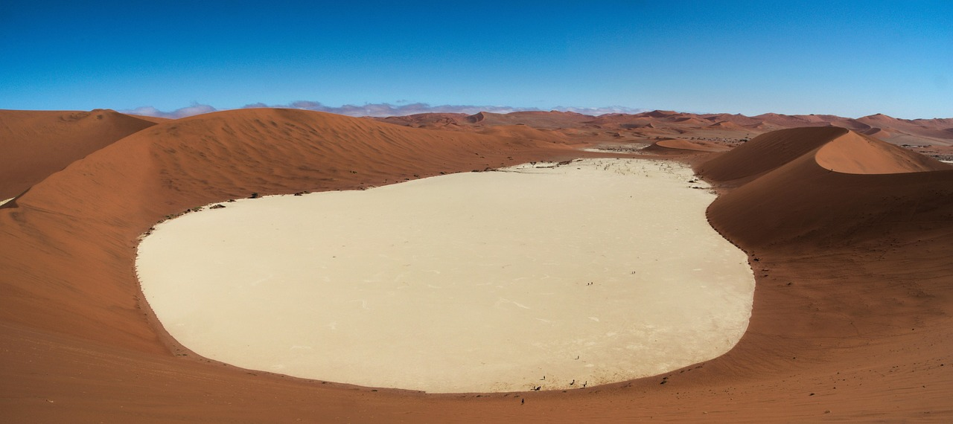
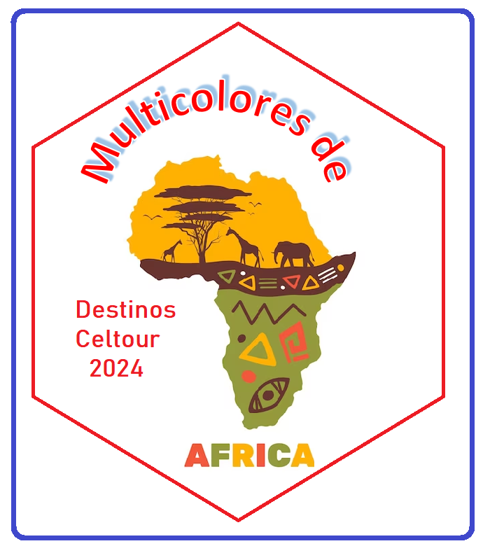
Fechas de salida:
Julio: 7, 14, 21, 28.
Agosto: 4, 11, 18, 25.
Septiembre: 1, 8, 15, 22, 29.
Octubre: 6, 20.
Noviembre: 3, 17.
Diciembre: 3, 17, 29*.
Salidas garantizadas a partir de 2 personas

Paises con una cultura y naturaleza distinta, con unos paisajes y una fauna increíbles, con unas tribus y unos colores diversos… Todo esto lo podremos ver en el África Meridional. Disfruta del Parque Krugger o de la
cosmopolita Ciudad del Cabo, en Sudafrica; descubre el Parque Nacional de Ethosa o el Desierto del Namib en Namibia; aventurate en el Delta del Okavango o en area de Moremi en Botswana; acercate a la grandeza de las Cataratas Victoria desde Zimbabwe o Zambia. Bosquimanos, zulus o himbas nos muestran sus costumbres y formas de vida. Todo un arcoíris de diversidad en todos y cada uno de los paises que conforman esta parte de Africa.

Día 01 WINDHOEK* Vuelo NO incluido*
Llegada a la capital del país, donde es posible contemplar a las mujeres “herero” ataviadas con amplias vestimentas multicolores. Traslado al hotel. Alojamiento.

Día 02 WINDHOEK / PARQUE NACIONAL DE ETOSHA
Media pensión. Salida por carretera hacia el norte pasando por Okahandja y Otjiwarongo. En Okahandja se visita el Mercado de Mbangura. Almuerzo en ruta (no 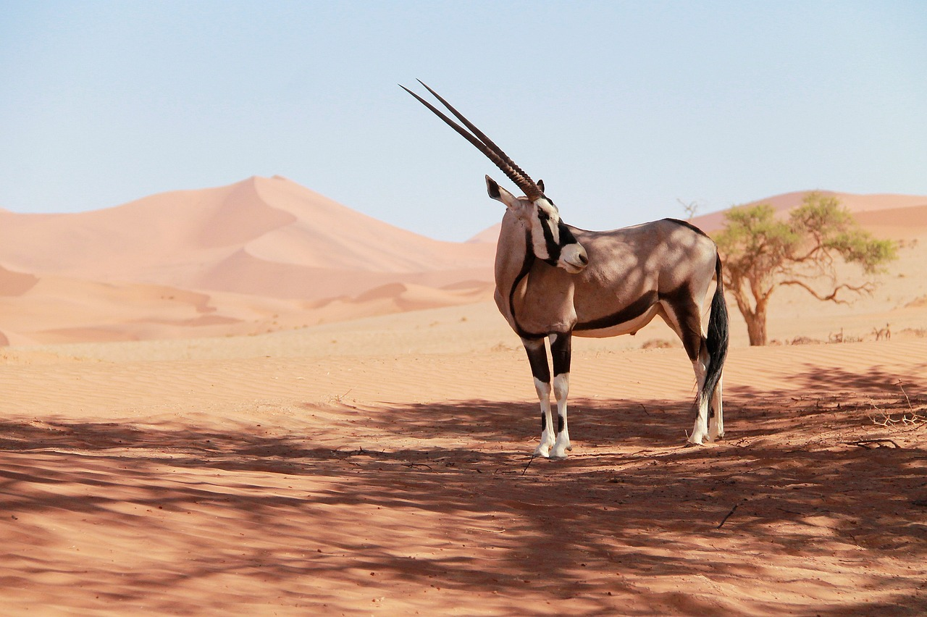 incluido). Por la tarde, salida para realizar un safari corto en el Parque Nacional de Etosha en nuestro vehículo. Cena en el lodge.

Día 03 PARQUE NACIONAL DE ETOSHA
Media pensión. Safari de día completo en 4x4 por el P.N. de Etosha. El parque debe su paisaje único a la cuenca de un lago generalmente seco de aproximadamente 5.000 km². De las 114 especies de mamíferos varias son endémicas, únicas y difíciles de encontrar en otras zonas de África, y se encuentran en peligro de extinción, como el rinoceronte y dik dik negro, el guepardo y el impala de frente negra. Cena en el lodge.

Día 04 PARQUE NACIONAL DE ETOSHA / TWYFELFONTEIN
Media pensión. Salida por carretera hacia la región de Damaraland, donde podremos disfrutar del paisaje volcánico con formaciones geológicas asombrosas. De camino se podrá disfrutar de una excursión para ver a los “himba” y conocer su estilo de vida. Llegada al lodge. Salida para realizar una excursión en los bancales secos de los ríos de Damaraland en busca de los Elefantes del Desierto. Cena en el lodge.

Día 05 TWYFELFONTEIN / SWAKOPMUND
Desayuno. Salida para visitar los grabados rupestres de Twyfelfontein. En algunos casos, las pinturas y los grabados tienen más de 5.000 años de antigüedad, y constituyen la mayor muestra de arte rupestre de África. A continuación, salida por carretera hacia Swakopmund, uno de los lugares de vacaciones más populares en la costa de Namibia. Tarde libre. Alojamiento

Día 06 SWAKOPMUND / WALVIS BAY / DESIERTO DE NAMIB
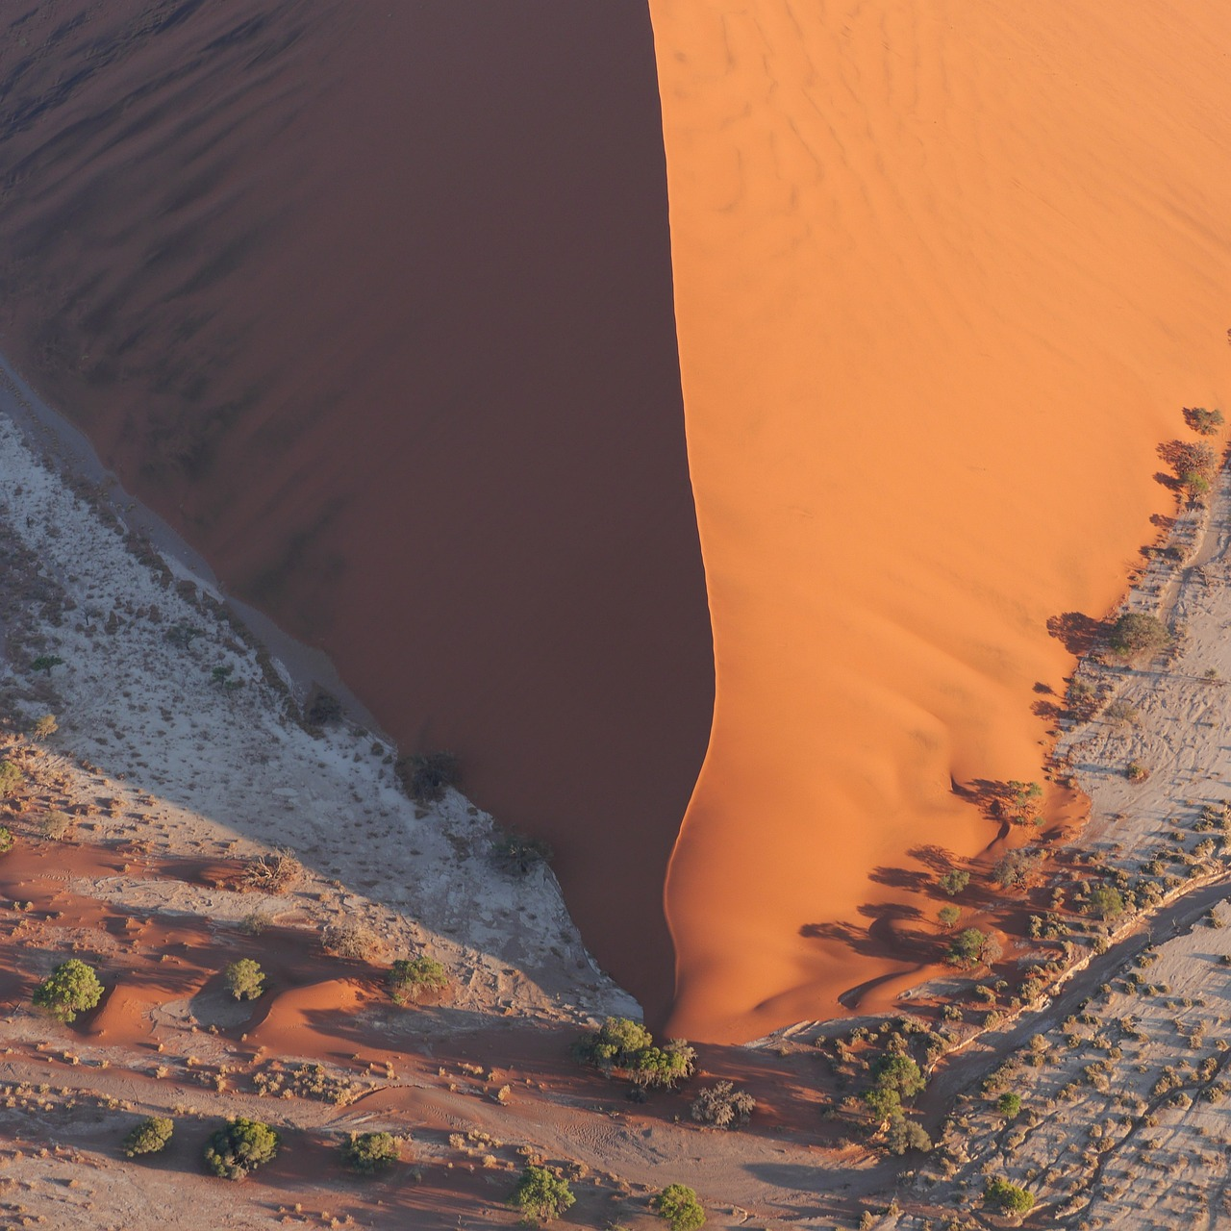
Media pensión. Salida a la bahía de Walvis para disfrutar de un minicrucero acompañados por delfines, focas y leones marinos mientras disfrutamos de las excelentes ostras locales y el vino espumoso. Tras el crucero, salida por carretera hacia el desierto de Namib, a través del Paso de Ghaub y de Kuiseb hasta llegar al área de Sossusvlei. Llegada al lodge por la tarde. Cena en el lodge.

Día 07 DESIERTO DE NAMIB
Pensión completa. Por la mañana visitamos las dunas de Sossusvlei y Deadvlei, algunas de hasta 300 metros de altura. Según la hora del día, adquieren diversos colores, del amarillo al rojo, pasando por tonos diferentes de naranja. Subiremos a una de las dunas para darnos cuenta de la enorme inmensidad de este desierto. También visitaremos el Cañón de Sesriem, donde los siglos de erosión han horadado una estrecha garganta de cerca de 1 km de longitud. En el fondo de la garganta, que tiene una altura de 30 / 40 metros, se encuentran las piscinas naturales que se llenan en la época de lluvias. Sesriem deriva su nombre de la época en que los pioneros tenían que atar 6 medidas de cuero para extraer el agua de estas pozas. Almuerzo en un lodge de la zona. Regreso a nuestro alojamiento y cena en el lodge.

Día 08 DESIERTO DEL NAMIB / ÁREA DEL KALAHARI
Pensión completa. Salida por carretera hacia el Área del desierto del Kalahari. Llegada al lodge al medio día. Almuerzo. Por la tarde saldremos para realizar un safari en vehículo 4x4 del lodge, durante el que buscaremos las diferentes especies salvajes que habitan en la reserva privada. Al concluir el safari, disfrutaremos de un coctel a la puesta de sol, con snacks incluidos. Regreso al lodge al atardecer. Cena en el lodge.

Día 09 ÁREA DEL KALAHARI / WINDHOEK / SALIDA *Vuelo NO incluido*
Desayuno en el hotel y salida para realizar una caminata a pie acompañados de miembros de la tribu de Bosquimanos (cazadores-recolectores), considerados la tribu más antigua de toda África. Durante la visita, de alrededor de 1 hora y media, podremos conocer la forma de vida de esta tribu nómada. Almuerzo en el lodge, y salida por carretera hacia Windhoek, terminando en el aeropuerto para tomar el vuelo de salida (horario de vuelo posterior a las 22:00 hrs, en caso contrario se debe agregar una noche y traslados adicionales para salir el día siguiente….
FIN DE NUESTROS SERVICIOS

PRECIOS POR PERSONA BASE MINIMO 2 PERSONAS:
En habitación doble: USD.5.599.00
Suplemento individual: USD. 71599.00
*Solicite suplemento de Fin de Año para salida de Diciembre 29
+ 2% gastos bancarios
EL PROGRAMA DE NAMIBIA INCLUYE:
- Alojamiento en los hoteles de categoría mencionados o similares y desayuno (uno de ellos picnic). 1 almuerzo y 5 cenas (bebidas no incluidas).
- Transporte en vehículo, minibús o bus dependiendo del número de pasajeros (hasta un máximo 18 pasajeros). Safari en 4x4
- en Etosha el día 4º, visita de los “himba”, visita de los grabados rupestres en la zona de Damaralan
- Visita del Desierto de Namib con guía en castellano y en servicio regular. Travesía en minicrucero con bebidas y aperitivos en
- Walvis Bay. Entradas a los Parques Nacionales.
- Seguro de evacuación aérea medicalizada en caso de emergencia. Agua en el vehículo y botella metálica.
- Tarjeta básica de viaje+ Seguro de cancelación (a emitir al momento de reservar, aplican condiciones solo para menores de 72 años)

EL PROGRAMA NO INCLUYE:
- Tiquetes aéreos nacionales ni internacionales
- Visados
- Impuestos de aeropuerto y fronterizos
- Bebidas con las comidas
- Gastos de índole personal como llamadas telefónicas, lavado y planchado de ropas, ect.
- Propinas a Guías, choferes y maleteros
- En general ningún servicio que no esté claramente indicado en el itinerario

HOTELES PREVISTOS O SIMILARES
CATEGORIA UNICA
Windhoek. Windhoek Country Club 4★
Etosha Oriental. Etosha Safari Camp
Twyfelfontein. Twyfelfontein Country Lodge
Swakopmund. The Delight Hotel Swakopmund 4★
Desierto de Namib. Namib Desert – Agama Lodge

NOTAS GENERALES A TENER EN CUENTA :
PARA REALIZAR ESTE VIAJE EN ESPECIAL SE REQUIERE CONTAR CON UN BUEN ESTADO FISICO Y PRACTICAR DEPORTE CON MENTALIDAD DE ESFUERZO MEDIANO/FUERTE

Cualquier referencia que se haga a precios, tarifas o cotizaciones, está sujeta a confirmación por parte de la aerolínea, hoteles y operador. – "
** Estos precios no aplican en época de ferias, congresos y eventos especiales.

DEPOSITO:
Para realizar reservas en firme se requiere un depósito del 30% del valor total de la cotización por persona y cuyo valor será abonado al pago total.

VISAS REQUERIDAS:
Para los ciudadanos Colombianos se necesitan visados: NAMIBIA
Revise que el país que utilice de escala no requiera visado de transito o turismo
VACUNA DE LA FIEBRE AMARILLA
Vacuna de la Fiebre amarilla
PASAPORTE CON VALIDEZ SUPERIOR A UN AÑO

REQUISITOS SANITARIOS:
SERA RESPONSABILIDAD DEL VIAJERO Y SU AGENCIA DE VIAJES CUMPLIMENTAR TODOS LOS REQUERIMIENTOS SANITARIOS REQUERIDOS PARA ESTE VIAJE YA SEA EN EL PAIS DE DESTINO COMO PAIS DE CONEXION (SI CORRESPONDE). VIAJES CELTOUR DARA INFORMACION BASICA GENERAL ANTICIPADA PERO TENIENDO EN CUENTA LOS CAMBIOS FRECUENTES DE LAS CONDICIONES DE ENTRADA DEBERAN SER CONSULTADAS CONSTANTEMENTE POR PARTE DEL VIAJERO DIAS ANTES DE LA SALIDA

CANCELACIONES:
Al tratarse de destinos especiales cualquier cancelación dentro de los 45 dias anteriores a la salida generara fuertes gastos. Consulte valores de penalidad al momento de hacer la reserva.
IMPORTANTE:
Es responsabilidad de cada viajero, ir provisto de su pasaporte y documento de identidad preciso, vigente y dotado de todos los visados y requisitos necesarios, declinando las agencias prestatarias de servicios y operadores, toda responsabilidad, en el caso de ser rechazada por alguna autoridad la entrada en un País, por carecer de algunos de los requisitos que se precisen o defecto en el pasaporte, y será por cuenta del viajero cualquier gasto que se origine, aplicándose en estas circunstancias las condiciones establecidas para la cancelación y rechazo voluntario de los servicios.
CLAUSULA DE RESPONSABILIDAD:
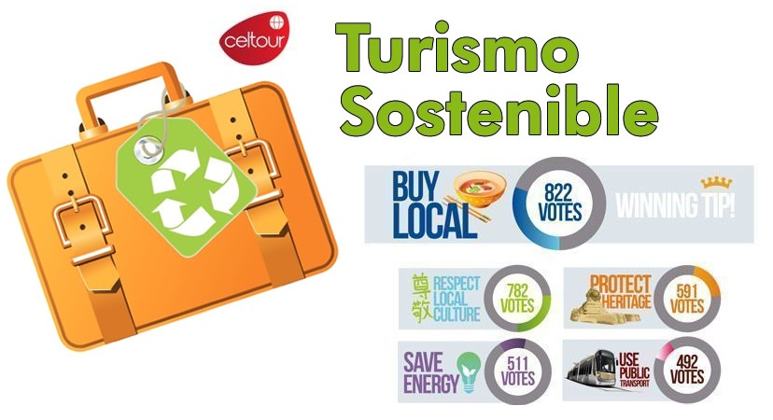
APLICAN CONDICIONES GENERALES DEL FOLLETO IMPRESO DESTINOS CELTOUR 2024
La organización de estos viajes combinados ha sido realizado por VIAJES CELTOUR operador mayorista con Registro Nacional de Turismo 3487, y/o sus operadores locales, se hace responsable ante los usuarios por la total prestación de servicios descritos en el presente folleto
VIAJES CELTOUR S.A.S según lo dispuesto en el artículo 17 de la ley 679 de 2001 rechaza todas las formas de explotación, pornografía, violencia, turismo sexual y demás formas del abuso a menores de edad y advierte al turismo que es castigado conforme a las disposiciones legales vigentes.
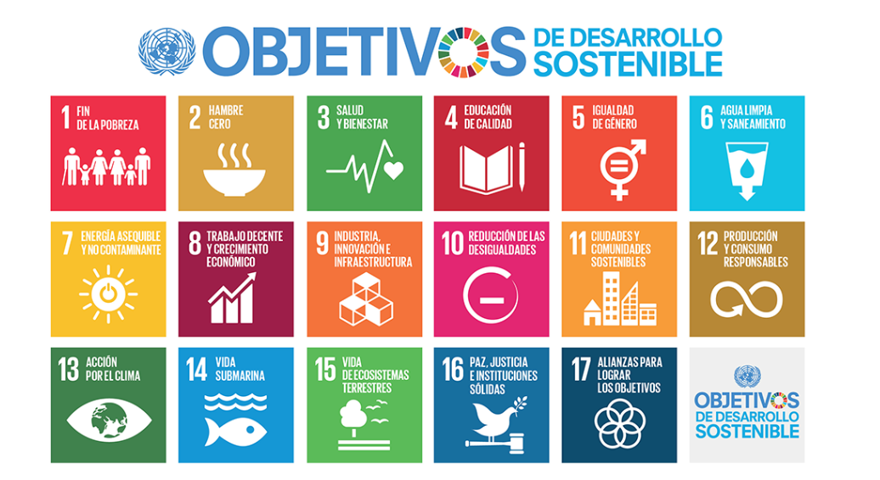
En nuestro proceso de venta damos cumplimiento a los decretos No. 53 de 18 de enero 2002 y 2438 de 2010.
En Viajes Celtour S.A.S estamos comprometidos:
. A prevenir la comercialización sobre el tráfico de piezas y/o bienes pertenecientes al patrimonio cultural de la nación según la ley 397 de 1997, Decreto 833 del 2001 y ley 1185 del 2008.
. A Prevenir la comercialización de especies de flora y fauna amenazadas o en peligro de extinción en Colombia e ilícito aprovechamiento de recursos naturales renovables, según la ley 17 de 1981, la resolución Ministerial No 1367 del 2000 y ley 1453 del 2011 articulo 29.
. A prevenir la explotación laboral infantil según la ley de infancia y adolescencia 1098 del 2006.
. A garantizar la protección de los derechos de una persona o grupo de personas, comunidad o pueblo, que son vulnerados en actos de racismo o discriminación ley 1482 del 2011 y la ley 1752 del 2015 castigos penales para aquellos que realicen actos de discriminación en contra de personas con discapacidad.
. A Promocionar programas que incluyan sitios de conservación animal para que sean sostenibles y los viajeros reconozcan las entidades que trabajan por la protección de animales en el mundo
VIAJES CELTOUR SE ADHIERE A LA CAMPAÑA VIAJES Y TURISMO RESPETUOSOS CON LA NATURALEZA
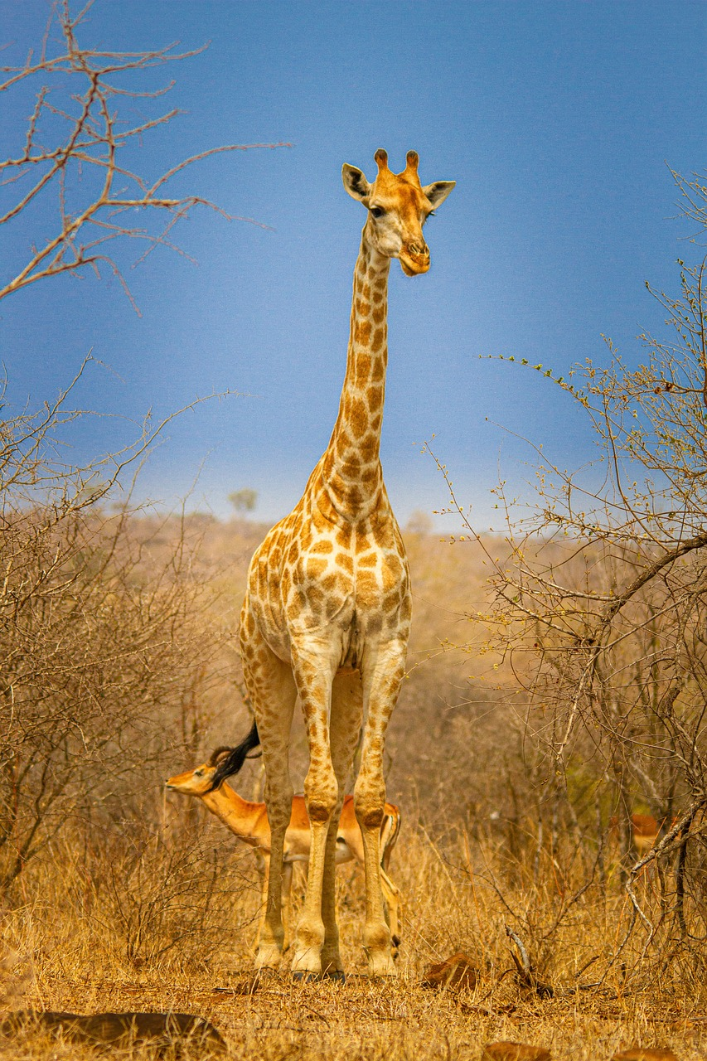
En diciembre de 2022, el Consejo Mundial de Viajes y Turismo (CMVT), la Organización Mundial del Turismo de las Naciones Unidas (OMT) y la Alianza para la Hostelería Sostenible anunciaron una nueva colaboración para unir a los sectores público y privado en torno a una visión compartida de viajes y turismo respetuosos con la naturaleza para detener y revertir la pérdida de biodiversidad de aquí a 2030. El sector de los viajes y el turismo se comprometieron a adoptar un enfoque del turismo positivo para la naturaleza. Esto incluye integrar salvaguardas de la biodiversidad, reducir las emisiones de carbono, mitigar el impacto de la contaminación, limitar el uso insostenible de los recursos y proteger y restaurar la naturaleza y la vida silvestre.
El sector turístico se ha comprometido a detener e invertir la pérdida de biodiversidad y a promover la conservación y restauración del medio ambiente. Su objetivo es mejorar el bienestar, los medios de subsistencia y la economía de las personas, aprovechando el potencial único del turismo como agente de cambio positivo.
Desde Viajes Celtour queremos apoyar y compartir los objetivos de esta iniciativa con nuestros clientes y amigos e invitarlos a participar a través de la web: https://www.cbd.int/doc/publications/tou-gdl-en.pdf
Adicionalmente, se invita a las personas de todo el mundo a compartir historias sobre cómo el turismo ha marcado la diferencia sus vidas.

“Viajar nos brinda recuerdos que duran toda la vida y las experiencias más increíbles para compartir. Pero ésta es solo la mitad de la historia, ya que los viajes y el turismo tienen un beneficio enormemente positivo para el mundo, mucho más allá del placer inmediato que brinda a quienes pueden explorar y descubrir personas, lugares y experiencias increbles por sí mismos.”

